Resolución del Pleno del Instituto de Transparencia, Acceso a la Información Pública y Protección de Datos Personales del Estado de México y Municipios, con domicilio en Metepec, Estado de México, a siete de septiembre de dos mil veintidós.
VISTO el expediente formado con motivo del recurso de revisión 06639/INFOEM/IP/RR/2022, interpuesto por XXXXX XXXXXX XXXXXXXXX, en lo sucesivo la parte RECURRENTE, en contra de la respuesta a su solicitud por parte del Ayuntamiento de Toluca, en lo sucesivo el SUJETO OBLIGADO, se procede a dictar la presente resolución con base en los siguientes:
I. A N T E C E D E N T E S
1. Solicitud de acceso a la información. Con fecha veinticuatro de marzo de dos mil veintidós, la parte RECURRENTE presentó, través del Sistema de Acceso a la Información Mexiquense, en lo subsecuente el SAIMEX, ante el SUJETO OBLIGADO, la solicitud de acceso a la información pública, a la que se le asignó el número 00831/TOLUCA/IP/2022, mediante la cual requirió la información siguiente:
“Cuanto es el monto que ha ingresado a las arcas municipales en el ultimo mes del año 2022, cuanto es el adeudo que se les debe a los trabajadores y personal de confianza de la anterior administración, quiero el nombre, cargo y monto, todo ello para evidenciar que si hay efectivo de flujo y no les han pagado, como lo prometio el presidente municipal de Toluca.” (Sic)

Modalidad de Entrega: A través de SAIMEX.

2. Respuesta. Con fecha veintiuno de abril de dos mil veintidós, el SUJETO OBLIGADO envió su respuesta a la solicitud de acceso a la información a través de SAIMEX, sustancialmente en los términos siguientes:
“…En atención a la solicitud de información número 00831/TOLUCA/IP/2022, me permito adjuntar al presente la respuesta correspondiente. Sin más por el momento, le envío un cordial saludo....” (Sic)
El SUJETO OBLIGADO adjuntó el siguiente archivo:
- “Estado Comparativo Presupuestalde Ingresos.pdf”, el cual contiene el estado comparativo presupuestal de ingresos del Ayuntamiento de Toluca del mes de enero del año 2022, constante de 20 fojas.
“831.pdf”, el cual contiene la respuesta de la Titular de la Unidad de Transparencia en donde señaló en primer término que con base a la información proporcionada por la Tesorería Municipal, que las nóminas y prestaciones pendientes de pago del año 2021, ascienden a la cantidad de $221´082, 419.00. En segundo término señaló que en aras de garantizar el derecho de acceso a la información pública del solicitante, así como de la gaceta de gobierno del Estado de México, publicada en el periódico oficial el martes cinco de abril de 2022, acuerdo 06/2022, por el que se emiten los lineamientos, fecha de capacitación y calendarización para la entrega de los informes trimestrales de las entidades fiscalizables del Estado de México para el ejercicio fiscal 2022, el cual puede ser consultada a través del siguiente link electrónico:
https://legislacion.edomex.gob.mx/sites/legislacion.edomex.gob.mx/files/files/pdf/gct/2022/abril/abr051/abr051a.pdf
Añadiendo que dicha información puede ser consultada a partir del 01 de junio del año 2022, a través del siguiente link:
https://ipomex.org.mx/ipo3/lgt/indice/TOLUCA/art_92_xlvii_a.web
Sin embargo, indicó que se anexaban copias simples del estado comparativo presupuestal de ingresos del Ayuntamiento de Toluca del 01 al 31 de enero del año en curso.
3. Interposición del recurso de revisión. Inconforme con los términos de la respuesta emitida por parte del SUJETO OBLIGADO, el veinticinco de abril del año dos mil veintidós, la parte recurrente interpuso el recurso de revisión a través de SAIMEX, en donde se manifestó de la siguiente manera:
Acto impugnado:
“La respuesta de la Unidad de Transparencia, de la C. Norma Pérez” (Sic)
Y Razones o motivos de inconformidad:
“Información incompleta, no me entregaron lo que pedí via transparencia.” (Sic)

4. Turno. De conformidad con el artículo 185 fracción I de la Ley de Transparencia y Acceso a la Información Pública del Estado de México y Municipios vigente, el presente recurso de revisión se turnó por el sistema electrónico del Instituto de Transparencia, Acceso a la Información Pública y Protección de Datos Personales del Estado de México y Municipios, a la Comisionada Guadalupe Ramírez Peña, a efecto de que analizara sobre su admisión o su desechamiento.

5. Admisión del Recurso de revisión. Con fecha veintiocho de abril de dos mil veintidós, este Instituto de Transparencia, Acceso a la Información Pública y Protección de Datos Personales del Estado de México y Municipios, admitió a trámite el recurso de revisión que ahora se resuelve, dando un plazo máximo de siete días hábiles para que las partes manifestaran lo que a su derecho resultara conveniente, ofrecieran pruebas, formularan alegatos y el SUJETO OBLIGADO presentara su informe justificado.
6. Manifestaciones. En fecha diez de mayo de dos mil veintidós, el SUJETO OBLIGADO remitió, a través del SAIMEX, su informe justificado, mediante el cual ratifica en lo sustancial la respuesta proporcionada en primera instancia, asimismo, indicó que la Unidad de Transparencia tuvo a bien garantizar que la solicitud se turnara a todas las áreas competentes que cuenten con la información o deban tenerla de acuerdo a sus facultades, competencias y funciones, con el objeto de que realicen una búsqueda exhaustiva y razonable de la información solicitada, acreditándolo con la captura de pantalla del apartado de requerimientos del SAIMEX.
Documentos que, una vez analizados, se hicieron del conocimiento de la parte RECURRENTE a efecto de que manifestara lo que a su derecho estimara conveniente, sin embargo, fue omiso en ejercer dicha prerrogativa en el plazo establecido para tal efecto.
7. Ampliación del plazo. En fecha diecisiete de agosto del año dos mil veintidós, con fundamento en el artículo 181, párrafo tercero de la Ley de Transparencia y Acceso a la Información Pública del Estado de México y Municipios, se acordó la ampliación del plazo para su resolución.
Este organismo garante no pasa por alto justificar, que el plazo para emitir la resolución en el presente asunto encuentra justificación en el alto número de recursos de revisión recibidos dentro del primer semestre del año dos mil veintidós, que, en comparación con los recibidos el año pasado dentro del mismo periodo, se ha incrementado aproximadamente un 400%, circunstancia atípica que ha rebasado las capacidades técnicas y humanas del personal encargado de la proyección de las resoluciones a dichos medios de impugnación.

Por ello, es menester precisar que, si bien se ha excedido el plazo para resolver el presente medio de impugnación, de conformidad con la ley de la materia, el plazo para emitir la resolución se encuentra justificado en los elementos para medir la razonabilidad de asuntos conforme a los parámetros establecidos por diversos órganos jurisdiccionales federales, aplicables también en procedimientos análogos, como el que nos ocupa.

Así, en términos de lo que establecen los artículos 8.1 y 25 de la Convención Americana sobre Derechos Humanos, los recursos deben ser sencillos y resolverse en el menor tiempo posible, tomando en consideración la dilación total del procedimiento; esto es, en un plazo razonable.

En ese sentido, el legislador fijó los términos procesales en las leyes, de manera general, sin que pudiera prever la variada gama de casos que son resueltos por los órganos jurisdiccionales o cuasi jurisdiccionales, tanto por la complejidad de los hechos, como por el número de casos que conocen.

Por ello, excepcionalmente, si un asunto es resuelto con posterioridad a los plazos señalados por la norma debe analizarse la razonabilidad del tiempo necesario para su resolución, atentos a los siguientes criterios:

- Complejidad del Asunto: La complejidad de la prueba, la pluralidad de sujetos procesales, el tiempo transcurrido, las características y contexto del recurso.

- Actividad Procesal del interesado. Acciones u omisiones del interesado.

- Conducta de la Autoridad: Las Acciones u omisiones realizadas en el procedimiento. Así como si la autoridad actuó con la debida diligencia.

d) La afectación generada en la situación jurídica de la persona involucrada en el proceso: Violación a sus derechos humanos.

De modo que, cuando se trate de un asunto excepcional, por alguna o todas las características mencionadas; o bien, cuando el ingreso de asuntos al órgano jurisdiccional o cuasi jurisdiccional respectivo supere notoriamente al que podría considerarse normal, debe concluirse que es una excluyente de responsabilidad en relación con la actuación del funcionario, como ha acontecido en el caso que nos ocupa.

Argumento que encuentra sustento en la jurisprudencia P./J. 32/92 emitida por el Pleno de la Suprema Corte de Justicia de la Nación de rubro “TÉRMINOS PROCESALES. PARA DETERMINAR SI UN FUNCIONARIO JUDICIAL ACTUÓ INDEBIDAMENTE POR NO RESPETARLOS SE DEBE ATENDER AL PRESUPUESTO QUE CONSIDERÓ EL LEGISLADOR AL FIJARLOS Y LAS CARACTERÍSTICAS DEL CASO.”, visible en la Gaceta del Seminario Judicial de la Federación con el registro digital 205635.

Razones por las cuales cabe concluir que, la resolución al recurso de revisión se solventa hasta esta fecha, debido a que existe una excesiva carga de trabajo en desproporción a la capacidad de los recursos materiales y humanos con que cuenta este Instituto para atender la enorme demanda de usuarios que acuden para que se les garantice su Derecho de acceso a la información Pública y Protección de Datos Personales, aunado a la complejidad de los hechos a los que se refieren, así como al volumen del expediente, la extensión de los escritos y pruebas aportadas y desahogadas por las partes; lo que impide la tramitación de los recursos dentro de los términos legales previamente establecidos por la Ley, por tratarse de causas de fuerza mayor.

Al respecto, también son de considerar los criterios sostenidos por el Cuarto Tribunal Colegiado en Materia Administrativa del Primer Circuito, cuyos rubros y datos de identificación son los siguientes:

“PLAZO RAZONABLE PARA RESOLVER. DIMENSIÓN Y EFECTOS DE ESTE CONCEPTO CUANDO SE ADUCE EXCESIVA CARGA DE TRABAJO.” consultable en el Seminario Judicial de la Federación y su gaceta, con el registro digital 2002351.

“PLAZO RAZONABLE PARA RESOLVER. CONCEPTO Y ELEMENTOS QUE LO INTEGRAN A LA LUZ DEL DERECHO INTERNACIONAL DE LOS DERECHOS HUMANOS.”, visible en el Seminario Judicial de la Federación y su gaceta, con el registro digital 2002350.

Por ello, este organismo garante comprometido con la tutela de los derechos humanos confiados, señala que este exceso de plazo legal para resolver el presente asunto, resulta de carácter excepcional.
8. Cierre de instrucción. Una vez transcurrido el periodo otorgado a las partes para realizar sus manifestaciones y no habiendo documentos que integrar al expediente, con fecha treinta de agosto de dos mil veintidós, la Comisionada Ponente determinó el cierre de instrucción en términos de la fracción VI del artículo 185 de la Ley de Transparencia y Acceso a la Información Pública del Estado de México y Municipios.
En razón de que fue debidamente sustanciado el expediente electrónico y no existe diligencia pendiente de desahogo, se emite la Resolución que conforme a Derecho proceda, de acuerdo con los siguientes:
II. C O N S I D E R A N D O S

Primero. Competencia. El Instituto de Transparencia, Acceso a la Información Pública y Protección de Datos Personales del Estado de México y Municipios, es competente para conocer y resolver el presente recurso de revisión interpuesto por la parte recurrente, conforme a lo dispuesto en los artículos 6, apartado A de la Constitución Política de los Estados Unidos Mexicanos; 5 párrafos trigésimo, trigésimo primero y trigésimo segundo fracciones IV y V de la Constitución Política del Estado Libre y Soberano de México; 2, fracción II; 29, 36 fracciones I y II; 176, 178, 181, 185, fracción I, 186 y 188 de la Ley Transparencia y Acceso a la Información Pública del Estado de México y Municipios; 9, fracciones I y XXIV y 11 del Reglamento Interior del Instituto de Transparencia, Acceso a la Información Pública y Protección de Datos Personales del Estado de México y Municipios.
Segundo. Oportunidad y Procedibilidad del Recurso de Revisión. Previo al estudio del fondo del asunto, se procede a analizar los requisitos de oportunidad y procedibilidad que debe reunir el recurso de revisión interpuesto, previstos en los artículos 178 y 180 de la Ley de Transparencia y Acceso a la Información Pública del Estado de México y Municipios.
Al respecto la Ley de Transparencia y Acceso a la Información Pública del Estado de México y Municipios, establece lo siguiente:
“Artículo 178. El solicitante podrá interponer, por sí mismo o a través de su representante, de manera directa o por medios electrónicos, recurso de revisión ante el Instituto o ante la Unidad de Transparencia que haya conocido de la solicitud dentro de los quince días hábiles, siguientes a la fecha de la notificación de la respuesta.
Del precepto legal transcrito, se desprende que cuando los solicitantes de información en el ejercicio del derecho de acceso a la información no se encuentren satisfechos con la información entregada por los sujetos obligados, podrán interponer recurso de revisión de manera directa o por medios electrónicos dentro de los quince días hábiles siguientes a la fecha de notificación de la respuesta, y, toda vez que el SUJETO OBLIGADO remitió la respuesta a la solicitud de información el día veintiuno de abril de dos mil veintidós, mientras que el recurso de revisión interpuesto por la parte recurrente, se tuvo por presentado el día veinticinco del mismo mes y año; esto es, al segundo día hábil en que tuvo conocimiento de la respuesta impugnada.
Así también, por cuanto hace a la procedibilidad del recurso de revisión, una vez realizado el análisis de los formatos de interposición del recurso, se concluye la acreditación plena de los elementos formales precisados por el artículo 180 de la Ley de Transparencia y Acceso a la Información Pública del Estado de México y Municipios, en atención a que fue presentado mediante el formato visible en el SAIMEX.
Tercero. Materia de Revisión: De las constancias que integran el expediente electrónico se advierte que el tema sobre el que este Instituto se pronunciará será: verificar si la respuesta otorgada por el SUJETO OBLIGADO es adecuada y suficiente para satisfacer el derecho de acceso a la información pública de la RECURRENTE, o en su defecto, en caso de ser procedente, ordenar la entrega de información.
Cuarto. Estudio de fondo del asunto. Es conveniente analizar si la respuesta del SUJETO OBLIGADO cumple con los requisitos y procedimientos del derecho de acceso a la información pública, en atención a que en la Ley de Transparencia y Acceso a la Información Pública del Estado de México y Municipios en su artículo 4, dice que toda la información generada, obtenida, adquirida, transformada, administrada o en posesión de los sujetos obligados es pública y accesible de manera permanente a cualquier persona, privilegiando el principio de máxima publicidad, como así lo establece dicha determinación, que a continuación se trascribe para un mejor entendimiento:
“Artículo 4. El derecho humano de acceso a la información pública es la prerrogativa de las personas para buscar, difundir, investigar, recabar, recibir y solicitar información pública, sin necesidad de acreditar personalidad ni interés jurídico.
Toda la información generada, obtenida, adquirida, transformada, administrada o en posesión de los sujetos obligados es pública y accesible de manera permanente a cualquier persona, en los términos y condiciones que se establezcan en los tratados internacionales de los que el Estado mexicano sea parte, en la Ley General, la presente Ley y demás disposiciones de la materia, privilegiando el principio de máxima publicidad de la información. Solo podrá ser clasificada excepcionalmente Ley de Transparencia y Acceso a la Información Pública del Estado de México y Municipios 29 como reservada temporalmente por razones de interés público, en los términos de las causas legítimas y estrictamente necesarias previstas por esta Ley.
Los sujetos obligados deben poner en práctica, políticas y programas de acceso a la información que se apeguen a criterios de publicidad, veracidad, oportunidad, precisión y suficiencia en beneficio de los solicitantes.”(Sic)

De lo anterior, se desprende que los Sujetos Obligados tiene la obligación o deber de atender las solicitudes de acceso a la información pública que se les hagan de su conocimiento y proporcionar la información pública que obren en su poder conforme el estado que se encuentra y no hacer un procesamiento de la misma, ni presentarla conforme al interés del solicitante; como así lo establece el artículo 12 de la Ley de Transparencia y Acceso a la Información Pública del Estado de México y Municipios, el cual a la letra dice:
“Artículo12.- Quienes generen, recopilen, administren, manejen, procesen, archiven o conserven información pública serán responsables de la misma en los términos de las disposiciones jurídicas aplicables.
Los sujetos obligados sólo proporcionarán la información pública que se les requiera y que obre en sus archivos y en el estado en que ésta se encuentre. La obligación de proporcionar información no comprende el procesamiento de la misma, ni el presentarla conforme al interés del solicitante; no estarán obligados a generarla, resumirla, efectuar cálculos o practicar investigaciones.” (Sic)

Es decir, todo SUJETO OBLIGADO que genere, recopile, administre, procese, archive, posea o conserve información es responsables de la misma, teniendo a su vez la obligación de proporcionarla cuando se le requiera, sin necesidad de resumirla, efectuar procedimientos para obtenerla, calcular y practicar investigaciones; es decir, los Sujetos Obligados sólo se concretarán a proporcionar la información solicitada que tengan en su poder en el estado que se encuentran, sin necesidad de concretarse al interés o términos específicos del solicitante.

Sirve de apoyo a lo anterior, el criterio 03-17, expuesto por el Instituto Nacional de Transparencia, Acceso a la Información y Protección de Datos Personales, que dice:

“No existe obligación de elaborar documentos ad hoc para atender las solicitudes de acceso a la información. Los artículos 129 de la Ley General de Transparencia y Acceso a la Información Pública y 130, párrafo cuarto, de la Ley Federal de Transparencia y Acceso a la Información Pública, señalan que los sujetos obligados deberán otorgar acceso a los documentos que se encuentren en sus archivos o que estén obligados a documentar, de acuerdo con sus facultades, competencias o funciones, conforme a las características físicas de la información o del lugar donde se encuentre. Por lo anterior, los sujetos obligados deben garantizar el derecho de acceso a la información del particular, proporcionando la información con la que cuentan en el formato en que la misma obre en sus archivos; sin necesidad de elaborar documentos ad hoc para atender las solicitudes de información.
Resoluciones:
• RRA 0050/16. Instituto Nacional para la Evaluación de la Educación. 13 julio de 2016. Por unanimidad. Comisionado Ponente: Francisco Javier Acuña Llamas.
• RRA 0310/16. Instituto Nacional de Transparencia, Acceso a la Información y Protección de Datos Personales. 10 de agosto de 2016. Por unanimidad. Comisionada Ponente. Areli Cano Guadiana.
• RRA 1889/16. Secretaría de Hacienda y Crédito Público. 05 de octubre de 2016. Por unanimidad. Comisionada Ponente. Ximena Puente de la Mora.”(Sic)

En esa tesitura, el artículo 24 en su último párrafo de la Ley de la Materia, dispone que los Sujetos Obligados sólo proporcionarán la información pública que generen, administren o posean en el ejercicio de sus atribuciones; por consiguiente, la información pública se encuentra a disposición de cualquier persona, lo que implica que es deber de los Sujetos Obligados, garantizar el Derecho de Acceso a la Información Pública, lo que no sucedió en el presente caso.

Siempre y cuando no se trate de información reservada o clasificada, que difundirla pondría en riesgo la seguridad jurídica y física del titular de la información, debiendo tener audacia los Sujetos Obligados para cuidar esta información a través del acuerdo clasificatorio del comité de transparencia y la versión pública que emita el servidor público habilitado de cada Sujeto Obligado; como así se establece en la Ley de Transparencia y Acceso a la Información Pública del Estado de México y Municipios.

En conclusión, el derecho de acceso a la información pública, consiste en que la información solicitada conste en un documento en cualquiera de sus formas, a saber: expedientes, reportes, estudios, actas, resoluciones, oficios, correspondencia, acuerdos, directivas, directrices, circulares, contratos, convenios, instructivos, notas, memorandos, estadísticas o bien, cualquier otro registro que documente el ejercicio de las facultades, funciones y competencias de los Sujetos Obligados; los que, podrán estar en cualquier medio, sea escrito, impreso, sonoro, visual, electrónico, informático u holográfico de conformidad con el artículo 3, fracción XI de la Ley de la materia, el cual señala lo siguiente:

“Artículo 3. Para los efectos de la presente Ley se entenderá por:
…
XI. Documento: Los expedientes, reportes, estudios, actas, resoluciones, oficios, correspondencia, acuerdos, directivas, directrices, circulares, contratos, convenios, instructivos, notas, memorandos, estadísticas o bien, cualquier otro registro que documente el ejercicio de las facultades, funciones y competencias de los sujetos obligados, sus servidores públicos e integrantes, sin importar su fuente o fecha de elaboración. Los documentos podrán estar en cualquier medio, sea escrito, impreso, sonoro, visual, electrónico, informático u holográfico…” (Sic)

Siendo aplicable, el Criterio de interpretación en el orden administrativo número 0002-11, emitido por Acuerdo del Pleno del Instituto de Transparencia y Acceso a la Información Pública del Estado de México y Municipios; publicado en el Periódico Oficial del Gobierno del Estado Libre y Soberano de México “Gaceta del Gobierno”, el diecinueve de octubre de dos mil once, cuyo rubro y texto refieren lo siguiente:

“CRITERIO 0002-11
INFORMACIÓN PÚBLICA, CONCEPTO DE, EN MATERIA DE TRANSPARENCIA. INTERPRETACIÓN SISTEMÁTICA DE LOS ARTÍCULOS 2°, FRACCIÓN V, XV, Y XVI, 3°, 4°, 11 Y 41. De conformidad con los artículos antes referidos, el derecho de acceso a la información pública, se define en cuanto a su alcance y resultado material, el acceso a los archivos, registros y documentos públicos, administrados, generados o en posesión de los órganos u organismos públicos, en virtud del ejercicio de sus funciones de derecho público, sin importar su fuente, soporte o fecha de elaboración.
En consecuencia el acceso a la información se refiere a que se cumplan cualquiera de los siguientes tres supuestos:
1) Que se trate de información registrada en cualquier soporte documental, que en ejercicio de las atribuciones conferidas, sea generada por los Sujetos Obligados;
2) Que se trate de información registrada en cualquier soporte documental, que en ejercicio de las atribuciones conferidas, sea administrada por los Sujetos Obligados, y
3) Que se trate de información registrada en cualquier soporte documental, que en ejercicio de las atribuciones conferidas, se encuentre en posesión de los Sujetos Obligados.”

Ahora bien, del análisis de la solicitud de información pública que motivó el recurso de revisión que ahora se resuelve, se advierte que el particular requirió al Ayuntamiento de Toluca, le proporcionara lo siguiente:

1.- Cuanto es el monto que ha ingresado a las arcas municipales en el último mes del año 2022.
2.- Cuanto es el adeudo que se les debe a los trabajadores y personal de confianza de la anterior administración.
3.- Quiero el nombre, cargo y monto, todo ello para evidenciar que si hay efectivo de flujo y no les han pagado, como lo prometió el presidente municipal de Toluca.
En respuesta, el SUJETO OBLIGADO, remitió en formato pdf lo siguiente:
- “Estado Comparativo Presupuestalde Ingresos.pdf”, el cual contiene el estado comparativo presupuestal de ingresos del Ayuntamiento de Toluca del mes de enero del año 2022, constante de 20 fojas.
“831.pdf”, el cual contiene la respuesta de la Titular de la Unidad de Transparencia en donde señaló en primer término que con base a la información proporcionada por la Tesorería Municipal, que las nóminas y prestaciones pendientes de pago del año 2021, ascienden a la cantidad de $221´082, 419.00. En segundo término señaló que en aras de garantizar el derecho de acceso a la información pública del solicitante, así como de la gaceta de gobierno del Estado de México, publicada en el periódico oficial el martes cinco de abril de 2022, acuerdo 06/2022, por el que se emiten los lineamientos, fecha de capacitación y calendarización para la entrega de los informes trimestrales de las entidades fiscalizables del Estado de México para el ejercicio fiscal 2022, el cual puede ser consultada a través del siguiente link electrónico:
https://legislacion.edomex.gob.mx/sites/legislacion.edomex.gob.mx/files/files/pdf/gct/2022/abril/abr051/abr051a.pdf
Añadiendo que dicha información puede ser consultada a partir del 01 de junio del año 2022, a través del siguiente link:
https://ipomex.org.mx/ipo3/lgt/indice/TOLUCA/art_92_xlvii_a.web
Sin embargo, indicó que se anexaban copias simples del estado comparativo presupuestal de ingresos del Ayuntamiento de Toluca del 01 al 31 de enero del año en curso.
No obstante, la parte RECURRENTE, al presentar el recurso de revisión que nos ocupa, señaló como motivo de inconformidad que no se le entregó la información incompleta ya que no le entregaron lo que pidió vía SAIMEX.
Ante la interposición del recurso de revisión el SUJETO OBLIGADO, rindió su informe justificado, mediante el cual ratifica en lo sustancial la respuesta proporcionada en primera instancia, asimismo, respecto del motivo de inconformidad aducido por el particular, indicó que la Unidad de Transparencia tuvo a bien garantizar que la solicitud se turnara a todas las áreas competentes que cuenten con la información o deban tenerla de acuerdo a sus facultades, competencias y funciones, con el objeto de que realicen una búsqueda exhaustiva y razonable de la información solicitada, acreditándolo con la captura de pantalla del apartado de requerimientos del SAIMEX.
En virtud de lo anterior, se determina que la información emitida por el SUJETO OBLIGADO en su respuesta, cumple parcialmente con lo establecido por los artículos 4, 12 y 24 último párrafo de la Ley de Transparencia y Acceso a la Información Pública del Estado de México y Municipios; de ahí que, los motivos de inconformidad acontecen fundados para modificar la respuesta del SUJETO OBLIGADO, en razón de las consideraciones de derecho que a continuación se exponen:
En lo que concierne al requerimiento de información “Cuanto es el monto que ha ingresado a las arcas municipales en el último mes del año 2022…”(Sic), el SUJETO OBLIGADO se concretó a señalar que dicha información es generada conforme a lo señalado por el acuerdo 06/2022, por el que se emiten los lineamientos, fecha de capacitación y calendarización para la entrega de los informes trimestrales de las entidades fiscalizables del Estado de México para el ejercicio fiscal 2022, es decir, trimestralmente.
Añadiendo que dicha información puede ser consultada a partir del 01 de junio del año 2022, a través del siguiente link:
https://ipomex.org.mx/ipo3/lgt/indice/TOLUCA/art_92_xlvii_a.web
No obstante para garantizar el derecho de acceso a la información del particular el Ayuntamiento de Toluca, adjuntó a su respuesta el estado comparativo presupuestal de ingresos del Ayuntamiento de Toluca del 01 al 31 de enero del año en curso, pero, si bien es cierto que dentro de dicho estado comparativo podemos localizar la información correspondiente al monto que ha ingresado al Municipio de Toluca, como se advierte en la siguiente imagen sustraída de dicho estado, que se inserta a continuación:
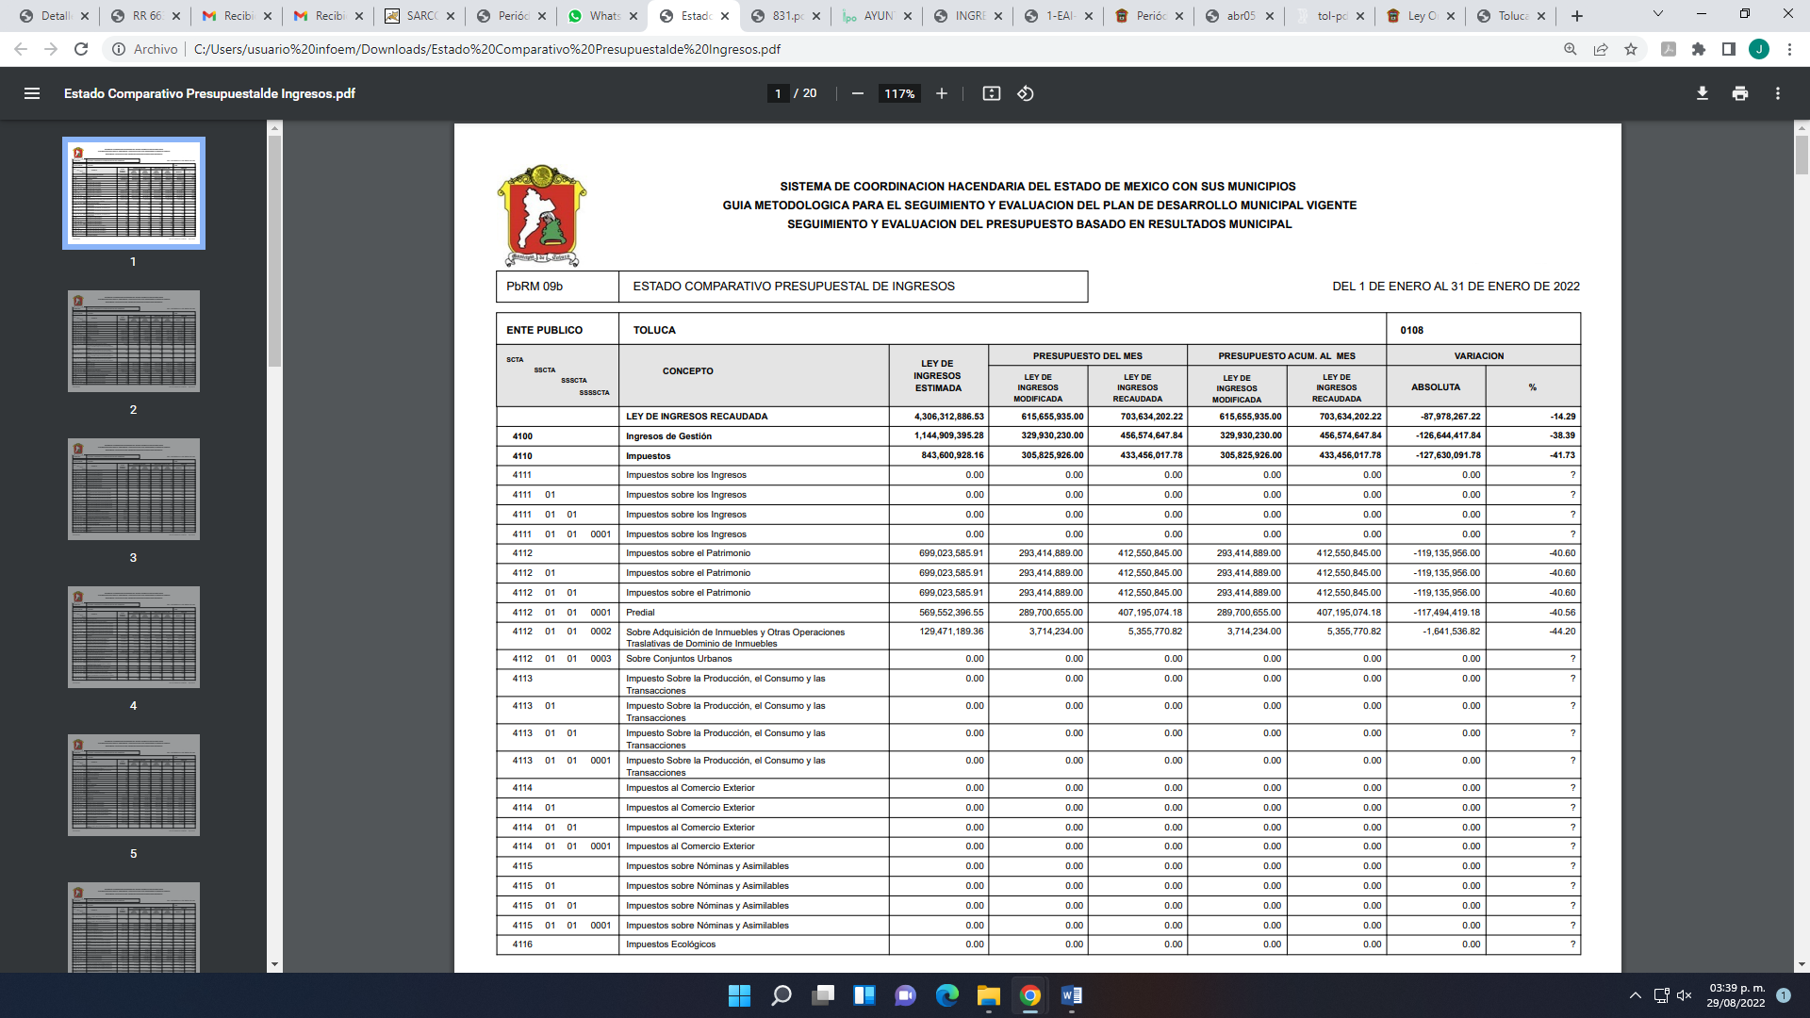
Lo cierto es que dicha información contempla únicamente el mes de enero del año 2022 y en atención a la fecha como lo requerido en lo solicitud de información pública, el último mes del año 2022, sería el mes de febrero, lo que resulta incompleta la información entregada en respuesta.
Sin embargo, de la liga proporcionada por el SUJETO OBLIGADO, consistente en:
https://ipomex.org.mx/ipo3/lgt/indice/TOLUCA/art_92_xlvii_a.web
Podemos localizar la siguiente información:

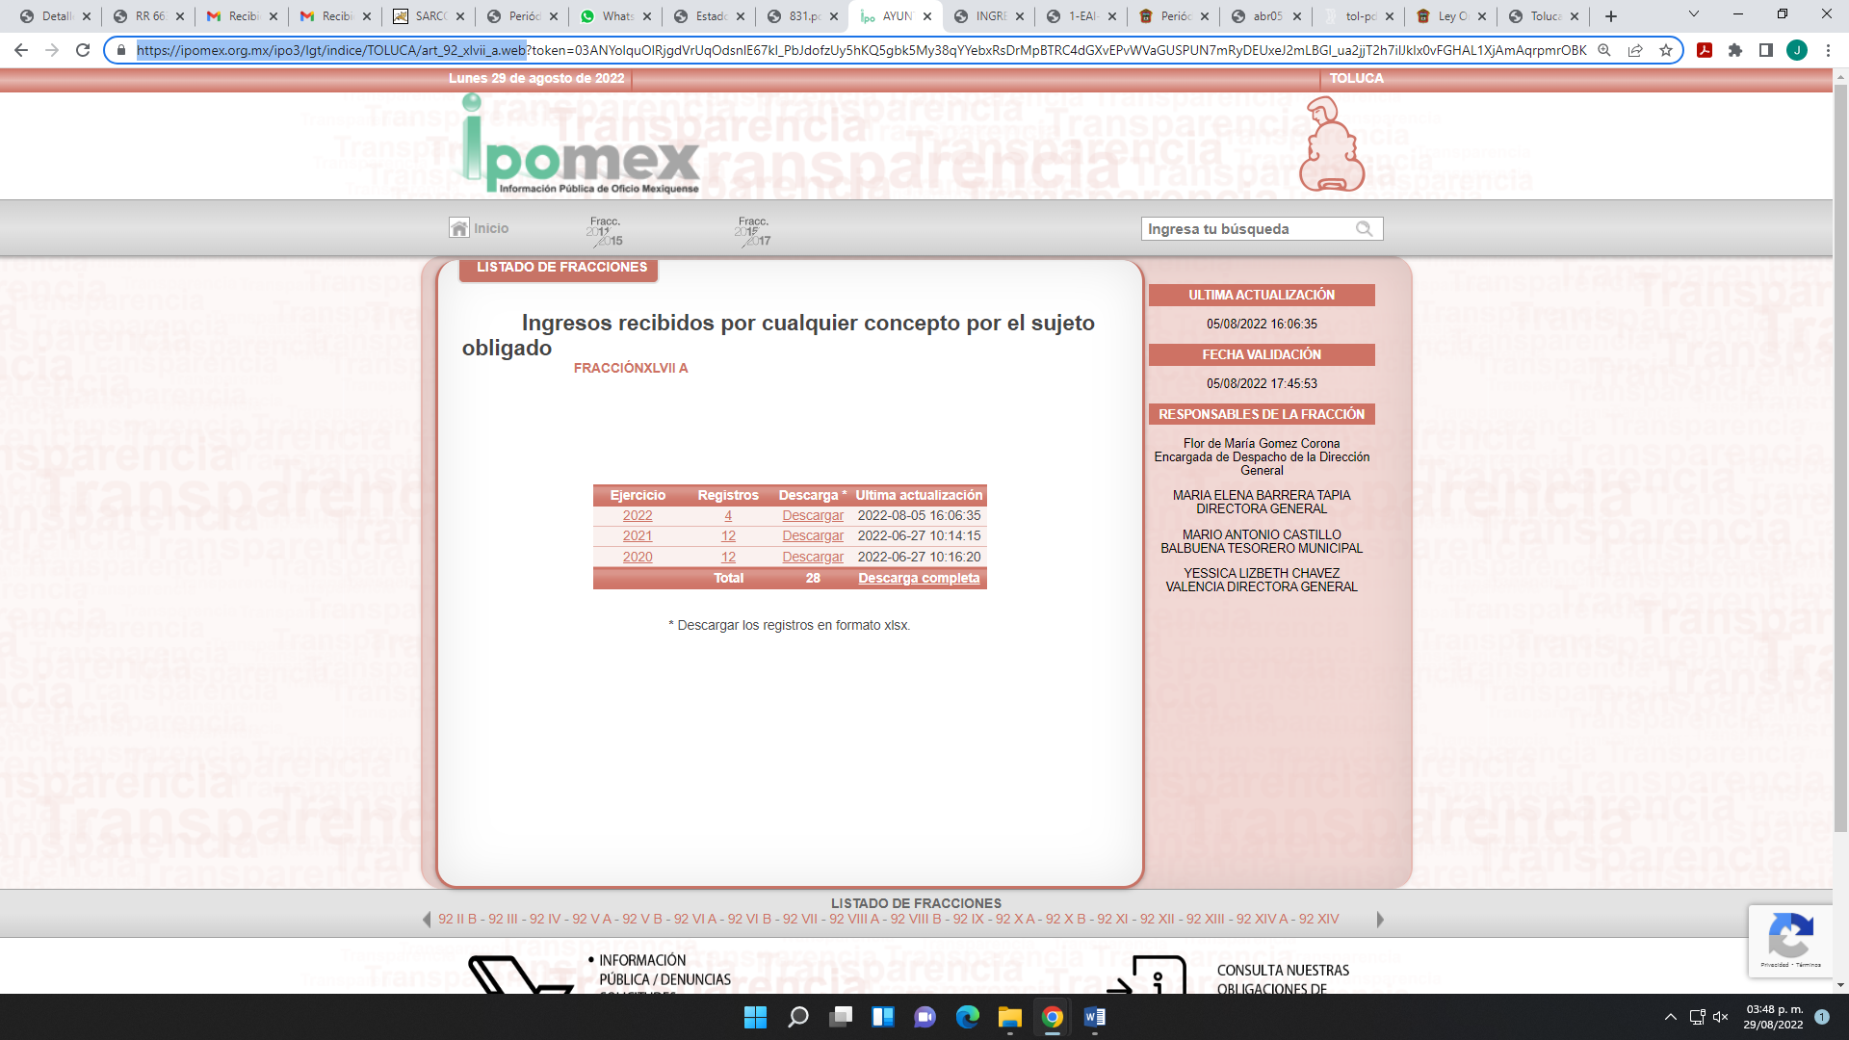
La cual corresponde a los ingresos recibidos por cualquier concepto por el Ayuntamiento de Toluca y al ingresar al año 2022, nos arroja 4 registros de los cuales resulta de nuestro interés el registro dos, el cual contiene lo siguiente:
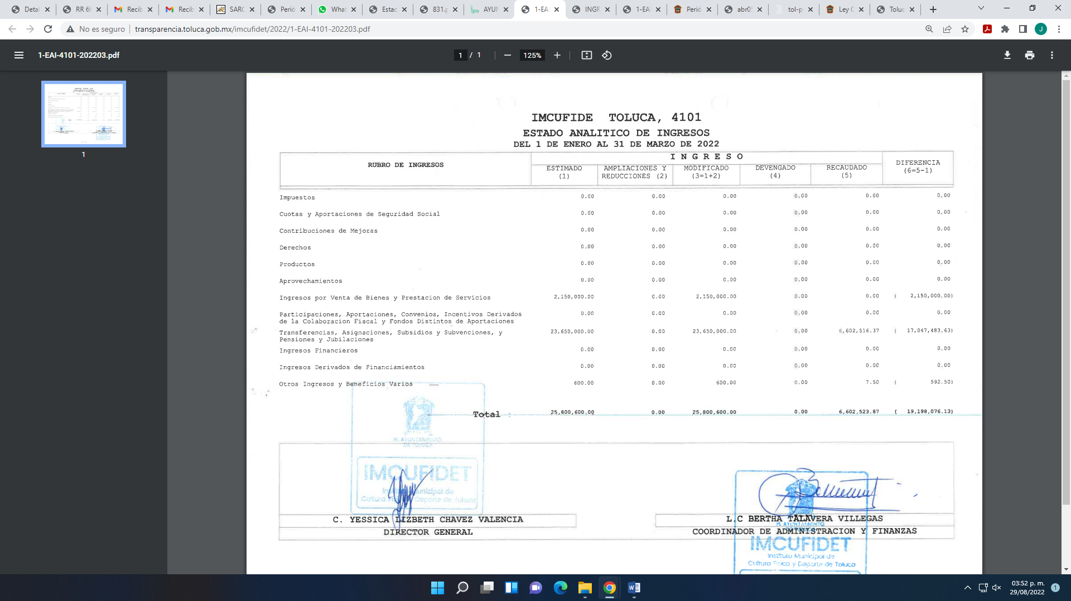
En donde localizamos el monto de lo ingresado al Ayuntamiento de Toluca hasta el 31 de marzo del año 2022, correspondiente a la cantidad de $6´602,523.87 pesos, temporalidad que es contemplada dentro de la solicitada por el particular, ya que el solicitó el último mes del año 2022, lo que se entiende que dicho estado analítico de ingresos contempla los meses de enero, febrero y marzo del año en curso; colmando con ello el derecho de acceso a la información pública del RECURRENTE.
Máxime, que esté Organismo Garante estima conveniente señalar que no está facultado para manifestarse sobre la veracidad de la información proporcionada, ya que no existe precepto legal alguno en la Ley de la Materia que permita, vía recurso de revisión, se pronuncie al respecto. Por analogía, sirve de apoyo a lo anterior el Criterio 31-10 emitido por el entonces Instituto Federal de Accesos a la Información y Protección de Datos, que a la letra establece lo siguiente:

“El Instituto Federal de Acceso a la Información y Protección de Datos no cuenta con facultades para pronunciarse respecto de la veracidad de los documentos proporcionados por los sujetos obligados. El Instituto Federal de Acceso a la Información y Protección de Datos es un órgano de la Administración Pública Federal con autonomía operativa, presupuestaria y de decisión, encargado de promover y difundir el ejercicio del derecho de acceso a la información; resolver sobre la negativa de las solicitudes de acceso a la información; y proteger los datos personales en poder de las dependencias y entidades. Sin embargo, no está facultado para pronunciarse sobre la veracidad de la información proporcionada por las autoridades en respuesta a las solicitudes de información que les presentan los particulares, en virtud de que en los artículos 49 y 50 de la Ley Federal de Transparencia y Acceso a la Información Pública Gubernamental no se prevé una causal que permita al Instituto Federal de Acceso a la Información y Protección de Datos conocer, vía recurso revisión, al respecto.”(Sic)

De lo anterior, este Organismo Resolutor en aras de tutelar el derecho de acceso a la información de los particulares, tiene la obligación de apegarse en todo momento a lo que dispone la Ley de Transparencia y Acceso a la Información Pública del Estado de México y Municipios garantizando los principios de imparcialidad y legalidad en el procedimiento de impugnación y resolución del recurso planteado.
Por otro lado, respecto del requerimiento de la solicitud del particular en donde requirió “cuanto es el adeudo que se les debe a los trabajadores y personal de confianza de la anterior administración, quiero el nombre, cargo y monto”,(Sic) el Ayuntamiento de Toluca señaló que las nóminas y prestaciones pendientes de pago del año 2021, ascienden a la cantidad de $221´082, 419.00, en ese sentido, es pertinente señalar que el área del SUJETO OBLIGADO que se pronunció fue la Tesorería Municipal, en razón de que el Titular de la Unidad de Transparencia, como así lo manifestó, turno la solicitud a la área de Tesorería Municipal, como se advierte en la siguiente captura de imagen del apartado de requerimientos del SAIMEX:

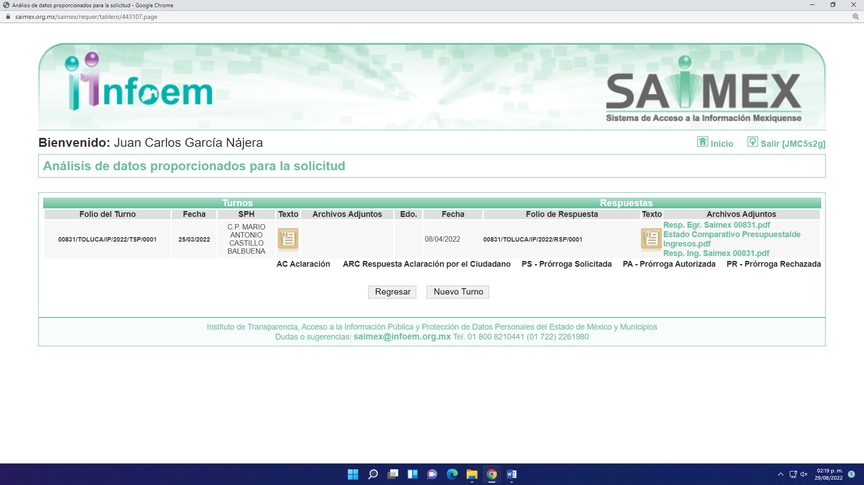
Y que de acuerdo a la página de la información pública de oficio mexiquense (IPOMEX) del SUJETO OBLIGADO, en el apartado de su Directorio, se advierte que dicho servidor público coincide que el actual titular de dichas área, como así se observa en la siguiente imagen:

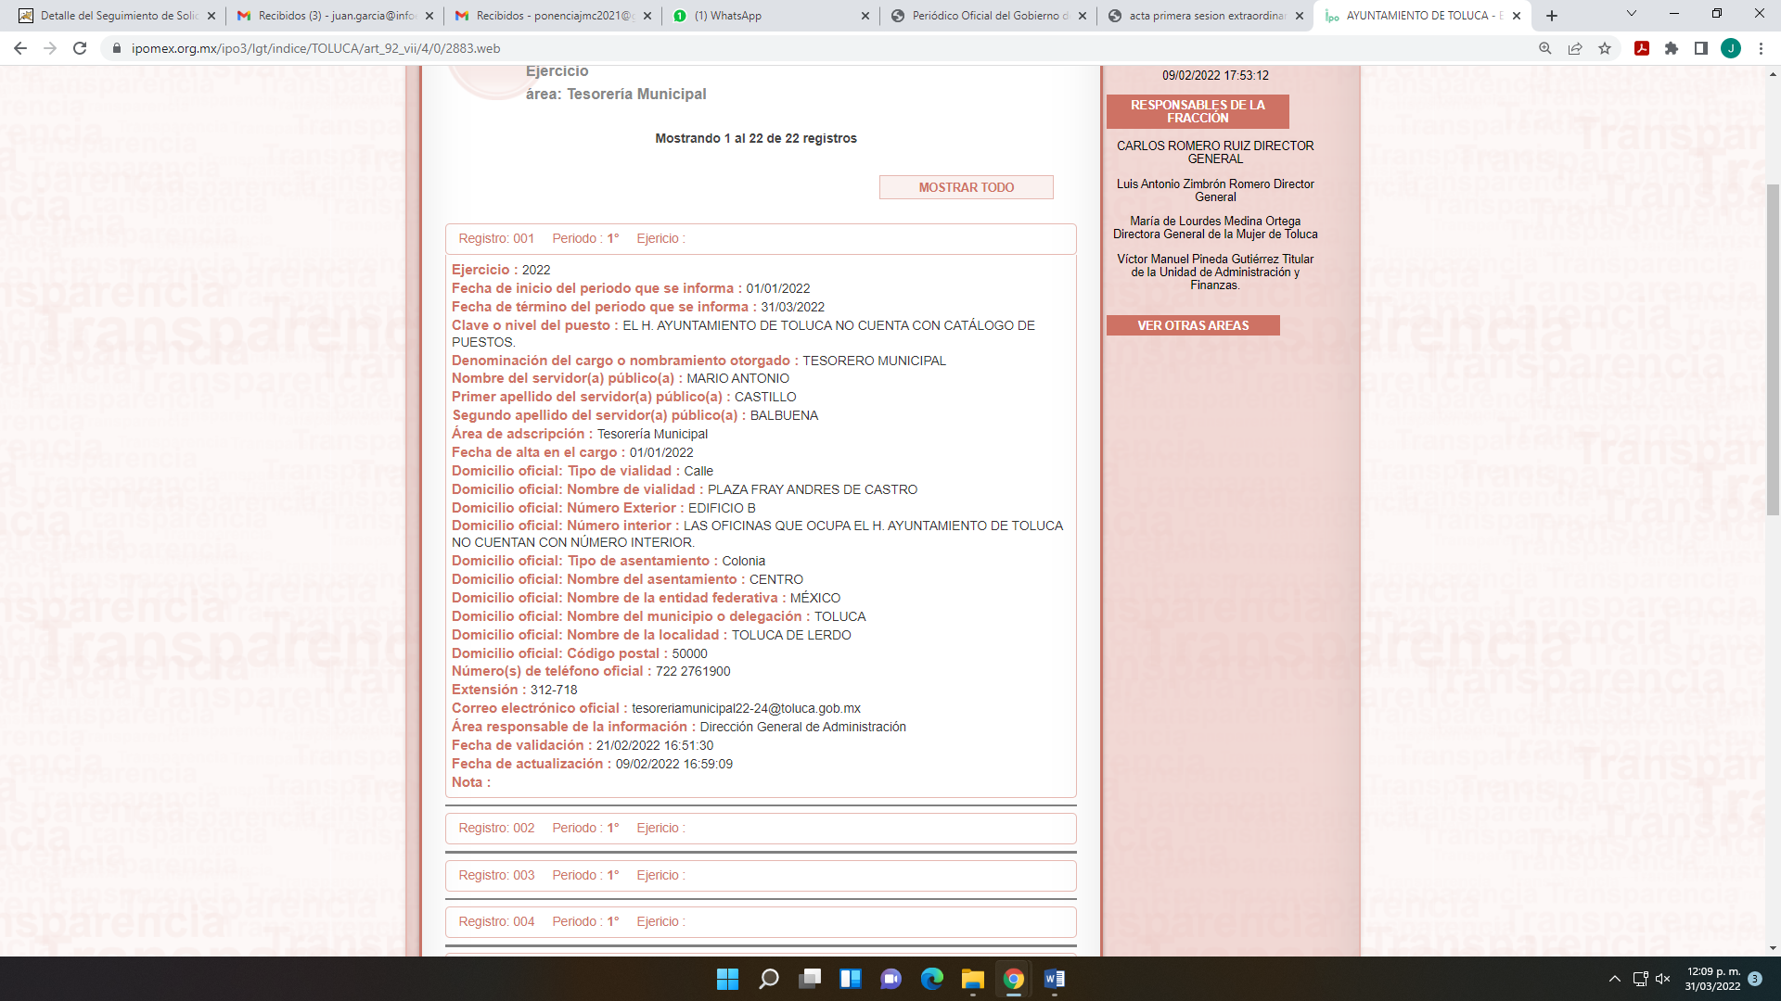

Siendo esté el competentes para generar, poseer o administrar la información solicitada, ya que tiene las siguientes atribuciones conforme a lo señalado por los artículos 3.20 fracciones XIV, XVI del Código Reglamentario Municipal de Toluca, que señalan:
“Artículo 3.20. La o el titular de la Tesorería Municipal tendrá las siguientes atribuciones:
…
XIV. Vigilar que se recauden los ingresos por los distintos conceptos impositivos que señala el Presupuesto y la Ley de Ingresos para el ejercicio fiscal del año en curso;
XVI. Proponer al Ayuntamiento los presupuestos de ingresos y egresos los cuales deberán ser elaborados y etiquetados con perspectiva de género, informar de su ejercicio y sugerir las modificaciones, en caso necesario…” (Sic)

Lo que se robustece con lo señalado por el artículo 95 fracción IV de la Ley Orgánica Municipal del Estado de México, que señala:

“Artículo 95.- Son atribuciones del tesorero municipal:
I. Administrar la hacienda pública municipal, de conformidad con las disposiciones legales aplicables;
…
IV. Llevar los registros contables, financieros y administrativos de los ingresos, egresos, e inventarios…” (Sic)

De lo anterior, podemos advertir entonces que el que otorgó la respuesta fue el Tesorero Municipal el Contador Público Mario Antonio Castillo Balbuena, colmando con ello el punto sobre el adeudo que se les debe a los trabajadores y personal de confianza de la anterior administración 2021.
Además, como ya se dijo, esté Organismo Garante no está facultado para manifestarse sobre la veracidad de la información proporcionada, sirve de apoyo a lo anterior el Criterio 31-10 emitido por el entonces Instituto Federal de Accesos a la Información y Protección de Datos, alusivo.
No así, respecto el nombre y cargo de los trabajadores a los que se les debe dicha cantidad de $221´082, 419.00; en razón de que el SUJETO OBLIGADO omitió pronunciarse al respecto, luego entonces su respuesta careció de congruencia y exhaustividad, sirve como refuerzo de lo anterior, traer a colación el Criterio 02/17, emitido por el Pleno del Instituto Nacional de Transparencia y Acceso a la Información y Protección de Datos Personales, de título y texto siguientes:
“Congruencia y exhaustividad. Sus alcances para garantizar el derecho de acceso a la información. De conformidad con el artículo 3 de la Ley Federal de Procedimiento Administrativo, de aplicación supletoria a la Ley Federal de Transparencia y Acceso a la Información Pública, en términos de su artículo 7; todo acto administrativo debe cumplir con los principios de congruencia y exhaustividad. Para el efectivo ejercicio del derecho de acceso a la información, la congruencia implica que exista concordancia entre el requerimiento formulado por el particular y la respuesta proporcionada por el sujeto obligado; mientras que la exhaustividad significa que dicha respuesta se refiera expresamente a cada uno de los puntos solicitados. Por lo anterior, los sujetos obligados cumplirán con los principios de congruencia y exhaustividad, cuando las respuestas que emitan guarden una relación lógica con lo solicitado y atiendan de manera puntual y expresa, cada uno de los contenidos de información.”(Sic)
Ya que al entregar la cantidad total que se le debe a los trabajadores y personal de confianza, sabe o tiene identificable cuales de esos trabajadores se les debe, por lo que deberá pronunciarse al respecto, razones por las cuales lo procedente es ordenar nombre, cargo y monto del adeudo a cada uno de los trabajadores, incluyendo los de confianza de la administración anterior, respecto a la cantidad total de $221´082, 419.00 señalada en respuesta, al mayor grado de desagregación posible y de ser factible en versión pública conforme a lo señalado por el considerando quinto del presente fallo.
Quinto. Versión Pública. Para la entrega de la información, en razón de que el derecho de acceso a la información pública no es absoluto, sino que encuentra como excepciones que la información sobre la cual se peticiona el acceso, sea o contenga datos que deban ser clasificados en los términos que la misma Ley de la Materia señala, el Sujeto Obligado tendrá que hacer la elaboración de una versión pública de los documentos que vaya entregar para dar cumplimiento a esta resolución, a fin de satisfacer el derecho de acceso a la información pública de la recurrente sin menoscabar el derecho a la protección de los datos personales de terceros.

Lo anterior, de conformidad a lo que señalan los artículos 3, fracciones IX, XX, XXXII, XLV; 6, 137 y 143 fracción I, de la Ley de Transparencia y Acceso a la Información Pública del Estado de México y Municipios vigente, que se leen como sigue:
“Artículo 3. Para los efectos de la presente Ley se entenderá por:
IX. Datos personales: La información concerniente a una persona, identificada o identificable según lo dispuesto por la Ley de Protección de Datos Personales del Estado de México;
XX. Información clasificada: Aquella considerada por la presente Ley como reservada o confidencial;
XXXII. Protección de Datos Personales: Derecho humano que tutela la privacidad de datos personales en poder de los sujetos obligados y sujetos particulares;
XLV. Versión pública: Documento en el que se elimine, suprime o borra la información clasificada como reservada o confidencial para permitir su acceso.”

“Artículo 6. Los datos personales son irrenunciables, intransferibles e indelegables, por lo que los sujetos obligados no deberán proporcionar o hacer pública la información que contenga, con excepción de aquellos casos en que deban hacerlo en observancia de las disposiciones aplicables. En el caso de los derechos de acceso, rectificación, cancelación u oposición; los principios, procedimientos, medidas de seguridad en el tratamiento y demás disposiciones en materia de datos personales, se deberá estar a lo dispuesto en las leyes de la materia.”

“Artículo 137. Cuando un mismo medio, impreso o electrónico, contenga información pública y reservada o confidencial, la Unidad de Transparencia para efectos de atender una solicitud de información, deberán elaborar una versión pública en la que se testen las partes o secciones clasificadas, indicando su contenido de manera genérica y fundando y motivando su clasificación.”

“Artículo 143. Para los efectos de esta Ley se considera información confidencial, la clasificada como tal, de manera permanente, por su naturaleza, cuando:
I. Se refiera a la información privada y los datos personales concernientes a una persona física o jurídica colectiva identificada o identificable;
II. Los secretos bancario, fiduciario, industrial, comercial, fiscal, bursátil y postal, cuya titularidad corresponda a particulares, sujetos de derecho internacional o a sujetos obligados cuando no involucren el ejercicio de recursos públicos; y
III. La que presenten los particulares a los sujetos obligados, de conformidad con lo dispuesto por las leyes o los tratados internacionales.” (Sic)

De los preceptos anteriores se desprende que cuando un documento que vaya a ser entregado vía acceso a la información pública, contenga tanto información de interés público como información que debe ser clasificada, se hará la entrega del mismo, testando las secciones o datos que deban ser clasificados; por ende el Sujeto Obligado deberá proceder a testar los datos personales que se encuentren contenidos en los documentos a entregar por parte del Sujeto Obligado para satisfacer el derecho de acceso a la información pública de la recurrente, esto es, los datos concernientes a una persona identificada o identificable, o aquellos datos que tengan el carácter de sensibles, es decir los que afectan la esfera más íntima de su titular o cuya utilización indebida pueda dar origen a discriminación o conlleven un riesgo grave para aquel de acuerdo a lo que señala la fracción XII del artículo 4 de la Ley de Protección de Datos Personales en Posesión de Sujetos Obligados del Estado de México.

Datos que deberá clasificar como confidenciales por tratarse precisamente de información privada, puesto que los datos personales son irrenunciables, intransferibles e indelegables y los Sujetos Obligados no deberán hacer entrega de los mismos a personas ajenas a su titular.

En ese contexto, la clasificación de la información no opera con la simple supresión de datos que se haga en los documentos de que se trate o con la simple decisión que tome el Servidor Público Habilitado o el Responsable de la Unidad de Transparencia del Sujeto Obligado, sino que ello deberá realizarse en términos de lo que disponen los artículos 49 fracción VIII, 53, fracción X y 59, fracción V, de la Ley en consulta, cuyo sentido literal es el siguiente:

“Artículo 49. Los Comités de Transparencia tendrán las siguientes atribuciones:
VIII. Aprobar, modificar o revocar la clasificación de la información…”
“Artículo 53. Las Unidades de Transparencia tendrán las siguientes funciones:
X. Presentar ante el Comité, el proyecto de clasificación de información…”
“Artículo 59. Los servidores públicos habilitados tendrán las funciones siguientes:
V. Integrar y presentar al responsable de la Unidad de Transparencia la propuesta de clasificación de información, la cual tendrá los fundamentos y argumentos en que se basa dicha propuesta…”

Denotándose de dichos elementos normativos que el determinar la clasificación de la información es un trabajo en conjunto tanto de los Servidores Públicos Habilitados, de las Unidades de Transparencia y del Comité de Transparencia del Sujeto Obligado, teniendo el deber los primeros de ellos de presentar ante la Unidad de Transparencia la propuesta de la clasificación de la información, para que luego ésta presente ante al Comité de Transparencia de así resultar procedente el proyecto de clasificación de la información y finalmente sea éste último quien apruebe, modifique o revoque la clasificación de la información solicitada.

Para lo cual, a su vez en el caso de información de carácter confidencial, se debe atender a lo que señala el artículo 149 de la Ley de Transparencia Local vigente, que se lee como sigue:

“Artículo 149. El acuerdo que clasifique la información como confidencial deberá contener un razonamiento lógico en el que demuestre que la información se encuentra en alguna o algunas de las hipótesis previstas en la presente Ley.”(Sic)

Es decir, el Sujeto Obligado a través de su Comité de Transparencia, deberá elaborar acuerdo que contenga un razonamiento lógico con el que se demuestre que la información que se testa de las versiones públicas que se sirva elaborar, encuadra en alguna de las hipótesis que contempla la Ley de la Materia en su artículo 143; ya que de lo contrario, se crearía la incertidumbre jurídica en relación a si lo entregado es formalmente una versión pública, o un documento ilegible, incompleto o tachado; en otras palabras si no se exponen de manera puntual las razones de la versión pública de la documentación entregada se estaría violentando el derecho de acceso a la información de la parte solicitante.
Al respecto, se destaca que la versión pública que elabore el Sujeto Obligado debe cumplir con las formalidades exigidas en la Ley; es decir, resulta necesario que el Comité de Transparencia del Sujeto Obligado emita el Acuerdo de Clasificación correspondiente debidamente fundado y motivado, que sustente la versión pública, el cual deberá cumplir cabalmente con las formalidades previstas en el artículo 137 de la Ley de Transparencia y Acceso a la Información Pública del Estado de México y Municipios, ya expuesto; así como con los numerales aplicables de los LINEAMIENTOS GENERALES EN MATERIA DE CLASIFICACIÓN Y DESCLASIFICACIÓN DE LA INFORMACIÓN, ASÍ COMO PARA LA ELABORACIÓN DE VERSIONES PÚBLICAS, publicados en el Diario Oficial de la Federación en fecha quince de abril del año dos mil dieciséis, mediante Acuerdo del Consejo Nacional del Sistema Nacional de Transparencia, Acceso a la Información Pública y Protección de Datos Personales, que literalmente expresan:

Lineamientos Generales en materia de Clasificación y Desclasificación de la Información, así como para la elaboración de Versiones Públicas
“Segundo.- Para efectos de los presentes Lineamientos Generales, se entenderá por:
XVIII. Versión pública: El documento a partir del que se otorga acceso a la información, en el que se testan partes o secciones clasificadas, indicando el contenido de éstas de manera genérica, fundando y motivando la reserva o confidencialidad, a través de la resolución que para tal efecto emita el Comité de Transparencia.
Cuarto. Para clasificar la información como reservada o confidencial, de manera total o parcial, el titular del área del sujeto obligado deberá atender lo dispuesto por el Título Sexto de la Ley General, en relación con las disposiciones contenidas en los presentes lineamientos, así como en aquellas disposiciones legales aplicables a la materia en el ámbito de sus respectivas competencias, en tanto estas últimas no contravengan lo dispuesto en la Ley General.
Los sujetos obligados deberán aplicar, de manera estricta, las excepciones al derecho de acceso a la información y sólo podrán invocarlas cuando acrediten su procedencia.
Quinto. La carga de la prueba para justificar toda negativa de acceso a la información, por actualizarse cualquiera de los supuestos de clasificación previstos en la Ley General, la Ley Federal y leyes estatales, corresponderá a los sujetos obligados, por lo que deberán fundar y motivar debidamente la clasificación de la información ante una solicitud de acceso o al momento en que generen versiones públicas para dar cumplimiento a las obligaciones de transparencia, observando lo dispuesto en la Ley General y las demás disposiciones aplicables en la materia.
Sexto. Los sujetos obligados no podrán emitir acuerdos de carácter general ni particular que clasifiquen documentos o expedientes como reservados, ni clasificar documentos antes de que se genere la información o cuando éstos no obren en sus archivos.
La clasificación de información se realizará conforme a un análisis caso por caso, mediante la aplicación de la prueba de daño y de interés público.
Séptimo. La clasificación de la información se llevará a cabo en el momento en que:
I. Se reciba una solicitud de acceso a la información;
II. Se determine mediante resolución de autoridad competente, o
III. Se generen versiones públicas para dar cumplimiento a las obligaciones de transparencia previstas en la Ley General, la Ley Federal y las correspondientes de las entidades federativas.
Los titulares de las áreas deberán revisar la clasificación al momento de la recepción de una solicitud de acceso a la información, para verificar si encuadra en una causal de reserva o de confidencialidad.
Octavo. Para fundar la clasificación de la información se debe señalar el artículo, fracción, inciso, párrafo o numeral de la ley o tratado internacional suscrito por el Estado mexicano que expresamente le otorga el carácter de reservada o confidencial.
Para motivar la clasificación se deberán señalar las razones o circunstancias especiales que lo llevaron a concluir que el caso particular se ajusta al supuesto previsto por la norma legal invocada como fundamento.
En caso de referirse a información reservada, la motivación de la clasificación también deberá comprender las circunstancias que justifican el establecimiento de determinado plazo de reserva.
Tratándose de información clasificada como confidencial respecto de la cual se haya determinado su conservación permanente por tener valor histórico, ésta conservará tal carácter de conformidad con la normativa aplicable en materia de archivos.
Los documentos contenidos en los archivos históricos y los identificados como históricos confidenciales no serán susceptibles de clasificación como reservados.
Noveno. En los casos en que se solicite un documento o expediente que contenga partes o secciones clasificadas, los titulares de las áreas deberán elaborar una versión pública fundando y motivando la clasificación de las partes o secciones que se testen, siguiendo los procedimientos establecidos en el Capítulo IX de los presentes lineamientos.
Décimo. Los titulares de las áreas, deberán tener conocimiento y llevar un registro del personal que, por la naturaleza de sus atribuciones, tenga acceso a los documentos clasificados. Asimismo, deberán asegurarse de que dicho personal cuente con los conocimientos técnicos y legales que le permitan manejar adecuadamente la información clasificada, en los términos de los Lineamientos para la Organización y Conservación de Archivos.
En ausencia de los titulares de las áreas, la información será clasificada o desclasificada por la persona que lo supla, en términos de la normativa que rija la actuación del sujeto obligado.
Décimo primero. En el intercambio de información entre sujetos obligados para el ejercicio de sus atribuciones, los documentos que se encuentren clasificados deberán llevar la leyenda correspondiente de conformidad con lo dispuesto en el Capítulo VIII de los presentes lineamientos.
[…]
CAPÍTULO VIII
DE LA LEYENDA DE CLASIFICACIÓN
Quincuagésimo. Los titulares de las áreas de los sujetos obligados podrán utilizar los formatos contenidos en el presente Capítulo como modelo para señalar la clasificación de documentos o expedientes, sin perjuicio de que establezcan los propios.
[…]
Quincuagésimo tercero. El formato para señalar la clasificación parcial de un documento, es el siguiente:
 | Concepto | Dónde:
Sello oficial o logotipo del sujeto obligado | Fecha de clasificación | Se anotará la fecha en la que el Comité de Transparencia confirmó la clasificación del documento, en su caso.
Sello oficial o logotipo del sujeto obligado | Área | Se señalará el nombre del área del cual es titular quien clasifica.
Sello oficial o logotipo del sujeto obligado | Información reservada | Se indicarán, en su caso, las partes o páginas del documento que se clasifican como reservadas. Si el documento fuera reservado en su totalidad, se anotarán todas las páginas que lo conforman. Si el documento no contiene información reservada, se tachará este apartado.
Sello oficial o logotipo del sujeto obligado | Periodo de reserva | Se anotará el número de años o meses por los que se mantendrá el documento o las partes del mismo como reservado.
Sello oficial o logotipo del sujeto obligado | Fundamento legal | Se señalará el nombre del ordenamiento, el o los artículos, fracción(es), párrafo(s) con base en los cuales se sustente la reserva.
Sello oficial o logotipo del sujeto obligado | Ampliación del periodo de reserva | En caso de haber solicitado la ampliación del periodo de reserva originalmente establecido, se deberá anotar el número de años o meses por los que se amplía la reserva.
Sello oficial o logotipo del sujeto obligado | Confidencial | Se indicarán, en su caso, las partes o páginas del documento que se clasifica como confidencial. Si el documento fuera confidencial en su totalidad, se anotarán todas las páginas que lo conforman. Si el documento no contiene información confidencial, se tachará este apartado.
Sello oficial o logotipo del sujeto obligado | Fundamento legal | Se señalará el nombre del ordenamiento, el o los artículos, fracción(es), párrafo(s) con base en los cuales se sustente la confidencialidad.
Sello oficial o logotipo del sujeto obligado | Rúbrica del titular del área | Rúbrica autógrafa de quien clasifica.
Sello oficial o logotipo del sujeto obligado | Fecha de desclasificación | Se anotará la fecha en que se desclasifica el documento.
Sello oficial o logotipo del sujeto obligado | Rúbrica y cargo del servidor público | Rúbrica autógrafa de quien desclasifica.

Efectivamente, cuando se clasifica información como confidencial es importante someterlo al Comité de Transparencia, quien debe confirmar, modificar o revocar la clasificación.

Por lo tanto, la entrega de documentos en su versión pública debe acompañarse necesariamente del Acuerdo del Comité de Transparencia que la sustente, en el que se expongan los fundamentos y razonamientos que llevaron al Sujeto Obligado a testar, suprimir o eliminar datos de dicho soporte documental, ya que no hacerlo implica que lo entregado no es legal ni formalmente una versión pública, sino más bien una documentación ilegible, incompleta o tachada; pues no señalar las razones por las que no se aprecian determinados datos -ya sea porque se testan o suprimen- deja al solicitante en estado de incertidumbre, al no conocer o comprender porque no aparecen en la documentación respectiva, es decir, si no se exponen de manera puntual las razones de ello se estaría violentando desde un inicio el derecho de acceso a la información del solicitante, por lo que el acuerdo respectivo, deberá hacerse del conocimiento de la recurrente.

De este modo, como ha sido señalado en la presente resolución, en armonía entre los principios constitucionales de máxima publicidad y de protección de datos personales, la Ley de Transparencia y Acceso a la Información Pública del Estado de México y Municipios permite la elaboración de versiones públicas en las que se suprima aquella información relacionada con la vida privada de los servidores públicos.

Por otro lado, derivado de la información que se ordena entregar, pudiera existir información de la Dirección de la Seguridad Pública del Ayuntamiento Toluca o su equivalente, la cual ponga en riesgo los integrantes de las corporaciones policiacas, esto es así derivado de las funciones encomendadas en términos del artículo 21 párrafo noveno de la Constitución Política de los Estados Unidos Mexicanos, de las cuales comprende la prevención de los delitos, investigación y persecución para hacerla efectiva, lo cual permite a esta Ponencia proteger los datos de los servidores públicos que integran dicha Dirección sólo por cuanto hace al nombre dejando intocable el rubro de asistencias que por su naturaleza conciernen a la ciudadanía por ser información pública; circunstancia que en nada afecta al derecho tutelado por este Órgano Garante sino por el contrario también reafirma su compromiso con la rendición de cuentas del Estado y la protección a grupos vulnerables de acuerdo al cargo de seguridad Municipal, por lo que deberá testarse de igual manera sólo el nombre de los servidores públicos de la Policía Municipal.

Es importante mencionar que la causal de reserva antes señalada, puede ubicarse en los supuestos previstos por los artículos 140 fracción I y IV de la Ley de Transparencia y Acceso a la Información Pública del Estado de México y Municipios, que a su vez se vincula con la diversa del artículo 113 fracción V de la Ley General de Transparencia y Acceso a la Información Pública, así como los requisitos previstos por los numerales Vigésimo tercero y Trigésimo tercero, de los Lineamientos generales en materia de clasificación y desclasificación de la información, así como para la elaboración de versiones públicas, al aplicar la prueba de daño correspondiente.
Al respecto, este Instituto advierte lo siguiente:

  - Que toda vez que se trata de dar a conocer los nombres de los integrantes de los cuerpos de seguridad pública, es procedente la clasificación de la información como reservada, en el entendido de que se pone en riesgo su vida, salud y seguridad, dado que los hace identificables.
  - Que el riesgo de perjuicio que supone la divulgación de la información supera el interés público general; pues con dicha información, se comprometería el cumplimiento de los objetivos en materia de seguridad pública, o bien, la consecución de la investigación de probables hechos delictivos y/o faltas administrativas.
  - La reserva no se traduce en un medio restrictivo al derecho de acceso a la información, en virtud, de que se trata de una medida temporal, cuya finalidad es salvaguardar la vida, la salud y la seguridad de los servidores públicos, así como evitar que células delictivas neutralizar las acciones en materia de seguridad pública para la preservación del orden y la paz pública, por lo que, no se trata de una medida desproporcional, ni excesiva.

En ese entendido, la leyenda de clasificación que se genere, deberá establecer ambos supuestos de clasificación: reserva y confidencialidad, en congruencia con los requisitos establecidos en los lineamientos citados.

A este respecto, de conformidad con los artículos 91 y 140, fracciones I y IV de la vigente Ley de Transparencia, el derecho constitucional de acceso a la información pública puede ser restringido cuando se trate de información clasificada, por razón de seguridad pública, ponga en riesgo la vida, la seguridad, cause perjuicio a las actividades de prevención del delito, procuración y administración de justicia, de readaptación social, o bien el daño que pueda producirse con la publicación de la información sea mayor que el interés público de conocerla. Sirve de apoyo a lo anterior los artículos de referencia que a continuación se señalan:
“Artículo 91. El acceso a la información pública será restringido excepcionalmente, cuando ésta sea clasificada como reservada o confidencial.
Artículo 140. El acceso a la información pública será restringido excepcionalmente, cuando por razones de interés público, ésta sea clasificada como reservada, conforme a los criterios siguientes:
I. Comprometa la seguridad pública y cuente con un propósito genuino y un efecto demostrable;
…
IV. Ponga en riesgo la vida, la seguridad o la salud de una persona física;…” (Sic)
En este marco, cabe señalar que, si bien es cierto este Instituto de Transparencia, Acceso a la Información Pública y Protección de Datos Personales del Estado de México y Municipios tiene la misión de garantizar el derecho de acceso a la información pública de los particulares; también lo es que debe cuidar la protección de datos personales y sobre todo cuando traen implícito que se ponga en riesgo la vida o integridad de una persona.
Sirven de sustento a lo anterior las tesis jurisprudenciales emitidas por la Suprema corte de Justicia de la Nación, que son del literal siguiente:
“DERECHO A LA INFORMACIÓN. SU EJERCICIO SE ENCUENTRA LIMITADO TANTO POR LOS INTERESES NACIONALES Y DE LA SOCIEDAD, COMO POR LOS DERECHOS DE TERCEROS. El derecho a la información consagrado en la última parte del artículo 6o. de la Constitución Federal no es absoluto, sino que, como toda garantía, se halla sujeto a limitaciones o excepciones que se sustentan, fundamentalmente, en la protección de la seguridad nacional y en el respeto tanto a los intereses de la sociedad como a los derechos de los gobernados, limitaciones que, incluso, han dado origen a la figura jurídica del secreto de información que se conoce en la doctrina como "reserva de información" o "secreto burocrático". En estas condiciones, al encontrarse obligado el Estado, como sujeto pasivo de la citada garantía, a velar por dichos intereses, con apego a las normas constitucionales y legales, el mencionado derecho no puede ser garantizado indiscriminadamente, sino que el respeto a su ejercicio encuentra excepciones que lo regulan y a su vez lo garantizan, en atención a la materia a que se refiera; así, en cuanto a la seguridad nacional, se tienen normas que, por un lado, restringen el acceso a la información en esta materia, en razón de que su conocimiento público puede generar daños a los intereses nacionales y, por el otro, sancionan la inobservancia de esa reserva; por lo que hace al interés social, se cuenta con normas que tienden a proteger la averiguación de los delitos, la salud y la moral públicas, mientras que por lo que respecta a la protección de la persona existen normas que protegen el derecho a la vida o a la privacidad de los gobernados.”

“TRANSPARENCIA Y ACCESO A LA INFORMACIÓN PÚBLICA GUBERNAMENTAL. EL ARTÍCULO 14, FRACCIÓN I, DE LA LEY FEDERAL RELATIVA, NO VIOLA LA GARANTÍA DE ACCESO A LA INFORMACIÓN. El Tribunal en Pleno de la Suprema Corte de Justicia de la Nación en la tesis P. LX/2000 de rubro: "DERECHO A LA INFORMACIÓN. SU EJERCICIO SE ENCUENTRA LIMITADO TANTO POR LOS INTERESES NACIONALES Y DE LA SOCIEDAD, COMO POR LOS DERECHOS DE TERCEROS.", publicada en el Semanario Judicial de la Federación y su Gaceta, Novena Época, Tomo XI, abril de 2000, página 74, estableció que el ejercicio del derecho a la información no es irrestricto, sino que tiene límites que se sustentan en la protección de la seguridad nacional y en el respeto a los intereses de la sociedad y a los derechos de los gobernados, en atención a la materia de que se trate. En ese sentido, el citado precepto, al remitir a diversas normas ordinarias que establezcan restricciones a la información, no viola la garantía de acceso a la información contenida en el artículo 6o. de la Constitución Política de los Estados Unidos Mexicanos, porque es jurídicamente adecuado que en las leyes reguladoras de cada materia, el legislador federal o local establezca las restricciones correspondientes y clasifique a determinados datos como confidenciales o reservados, con la condición de que tales límites atiendan a intereses públicos o de los particulares y encuentren justificación racional en función del bien jurídico a proteger, es decir, que exista proporcionalidad y congruencia entre el derecho fundamental de que se trata y la razón que motive la restricción legislativa correspondiente, la cual debe ser adecuada y necesaria para alcanzar el fin perseguido, de manera que las ventajas obtenidas con la reserva compensen el sacrificio que ésta implique para los titulares de la garantía individual mencionada o para la sociedad en general.”(Sic)

Así, con fundamento en lo prescrito en los artículos 5 párrafos trigésimo, trigésimo primero y trigésimo segundo de la Constitución Política del Estado Libre y Soberano de México; 2, fracción II; 29, 36 fracciones I y II; 176, 178, 181, 185 y 186 fracción II de la Ley de Transparencia y Acceso a la Información Pública del Estado de México y Municipios, este Pleno:
- R E S U E L V E:
Primero. Resultan fundados los motivos de inconformidad hechos valer por el RECURRENTE en el Recurso de Revisión 06639/INFOEM/IP/RR/2022; por lo que, en términos del considerando Cuarto de esta resolución, se MODIFICA la respuesta emitida por el SUJETO OBLIGADO.
Segundo. Se ORDENA al SUJETO OBLIGADO a que, en términos del Considerando Cuarto y Quinto, haga entrega vía SAIMEX, en versión pública de ser procedente, previa búsqueda exhaustiva y razonable del documento o documentos en donde conste lo siguiente:
- Nombre, cargo y monto del adeudo a cada uno de los trabajadores incluyendo los de confianza, de la administración anterior, respecto a la cantidad total de $221´082, 419.00, señalada en respuesta.
Para la entrega en versión pública, deberá emitir el Acuerdo del Comité de Transparencia en términos de la Ley de Transparencia y Acceso a la Información Pública del Estado de México y Municipios, en el que funde y motive las razones sobre los datos que se supriman o eliminen, así como de los documentos remitidos en respuesta, y se ponga a disposición de la parte Recurrente.

Tercero. Notifíquese vía SAIMEX, al Responsable de la Unidad de Transparencia del Sujeto Obligado la presente resolución, para que conforme al artículo 186, último párrafo y 189, párrafo segundo de la Ley de Transparencia y Acceso a la Información Pública del Estado de México y Municipios dé cumplimiento a lo ordenado dentro del plazo de diez días hábiles, debiendo informar a este Instituto en un plazo de tres días hábiles siguientes sobre el cumplimiento dado.
Cuarto. Notifíquese vía SAIMEX, a la parte RECURRENTE la presente resolución, así como, que de conformidad con lo establecido en el artículo 196 de la Ley de Transparencia y Acceso a la Información Pública del Estado de México y Municipios, podrá impugnar la presente resolución vía Juicio de Amparo en los términos de las leyes aplicables.
Quinto. De conformidad con el artículo 198 de la Ley de Transparencia y Acceso a la Información Pública del Estado de México y Municipios, de considerarlo procedente, el Sujeto Obligado de manera fundada y motivada, podrá solicitar una ampliación de plazo para el cumplimiento de la presente resolución.
ASÍ LO RESUELVE, POR MAYORIA DE VOTOS, EL PLENO DEL INSTITUTO DE TRANSPARENCIA, ACCESO A LA INFORMACIÓN PÚBLICA Y PROTECCIÓN DE DATOS PERSONALES DEL ESTADO DE MÉXICO Y MUNICIPIOS, CONFORMADO POR LOS COMISIONADOS JOSÉ MARTÍNEZ VILCHIS EMITIENDO VOTO PARTICULAR, MARÍA DEL ROSARIO MEJÍA AYALA, SHARON CRISTINA MORALES MARTÍNEZ EMITIENDO VOTO DISIDENTE, LUIS GUSTAVO PARRA NORIEGA EMITIENDO VOTO PARTICULAR Y GUADALUPE RAMÍREZ PEÑA; EN LA TRIGÉSIMA SEGUNDA SESIÓN ORDINARIA CELEBRADA EL SIETE DE SEPTIEMBRE DE DOS MIL VEINTIDÓS, ANTE EL SECRETARIO TÉCNICO DEL PLENO ALEXIS TAPIA RAMÍREZ.

